Sáng 02/11/2022 tại trường THPT Nguyễn Chí Thanh, được sự đồng ý của Chi bộ, BGH nhà trường, Đội CSGT huyện Lắk phối hợp với BCH Đoàn trường tổ chức tuyên truyền phổ biến luật An toàn giao thông đường bộ cho hơn 500 học sinh và các cán bộ giáo viên nhà trường.
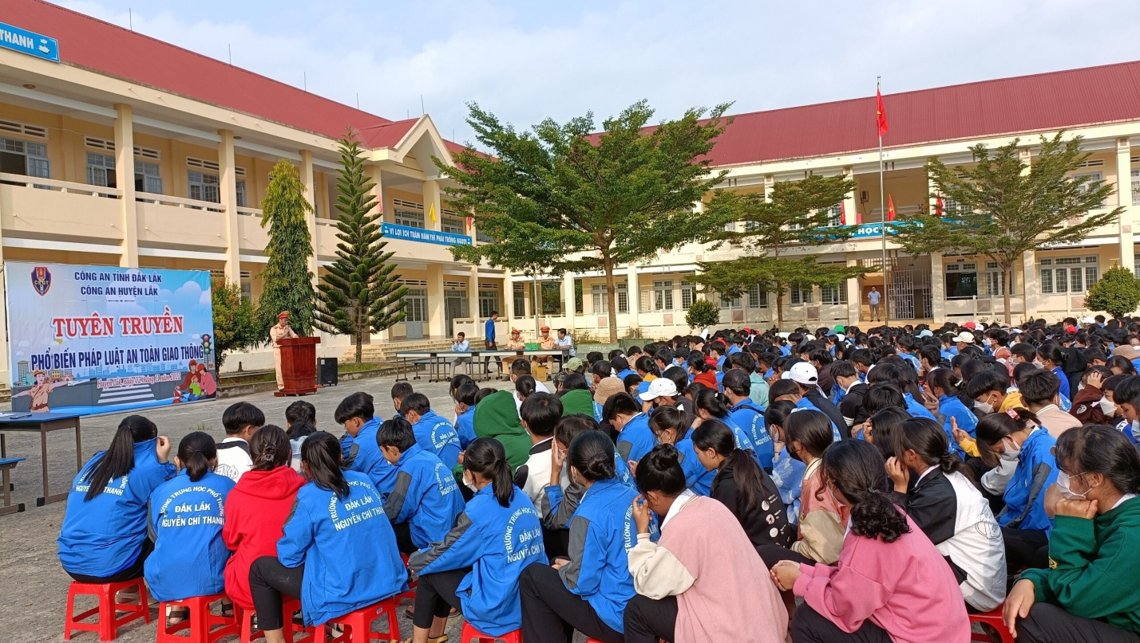
Giáo dục pháp luật về trật tự an toàn giao thông là một trong những giải pháp cơ bản, góp phần tích cực trong việc hình thành văn hóa giao thông, tạo chuyển biến rõ rệt về ý thức tự giác chấp hành pháp luật về TTATGT của người tham gia giao thông; nâng cao vai trò, trách nhiệm của các cấp, các ngành, các tổ chức chính trị - xã hội, đoàn thể từ cấp cơ sở đến cấp huyện trong các hoạt động đảm bảo ATGT.
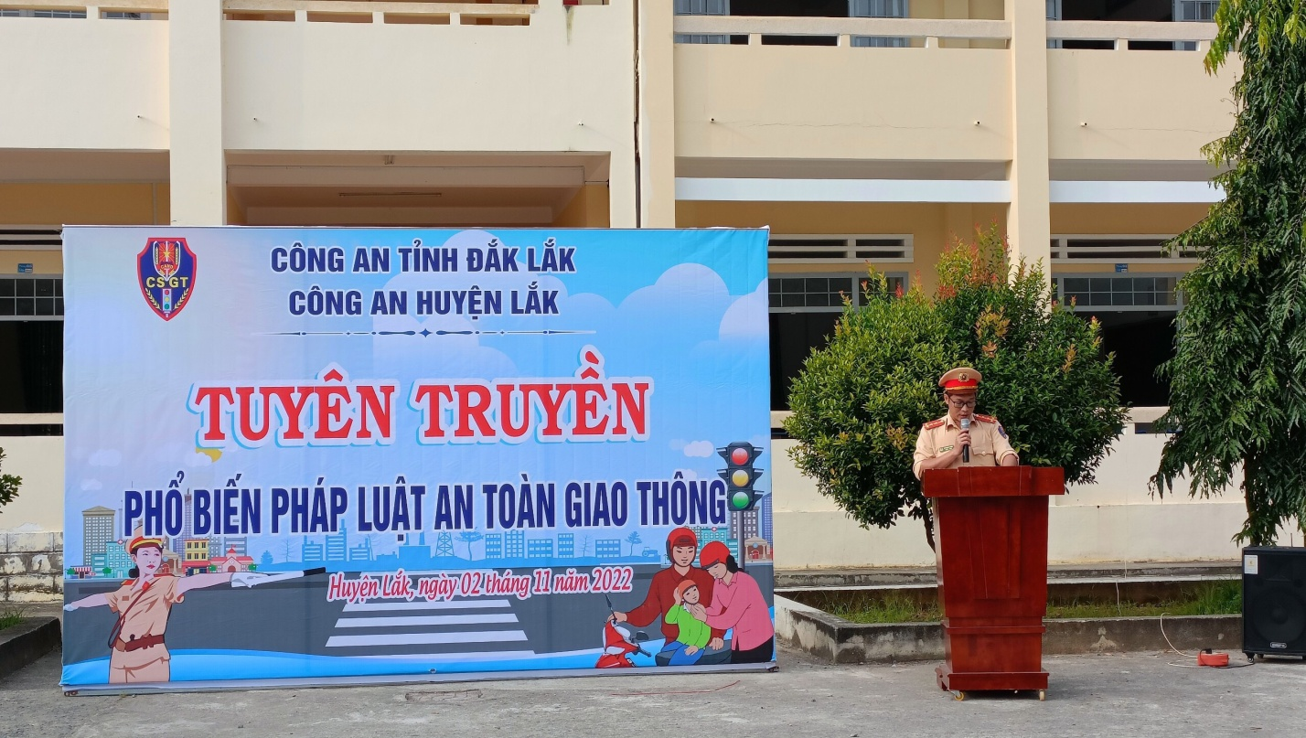
Trung tá Nguyễn Thế Anh – Phó Đội trưởng Đội CSGT huyện Lắk tuyên truyền về trật tự an toàn giao thông.
Tại buổi tuyên truyền, các chiến sĩ đã tập trung tuyên truyền những nội dung sau: Các điều kiện của người tham gia giao thông; một số hành vi bị nghiêm cấm; một số quy tắc khi tham gia giao thông như: tốc độ và khoảng cách giữa các xe, vượt xe, chuyển hướng, tránh, vượt, lùi xe; quyền ưu tiên của một số loại xe,….mức phạt của một số hành vi vi phạm lĩnh vực giao thông đường bộ thông qua những câu hỏi tình huống và nhiều phần quà hấp dẫn.
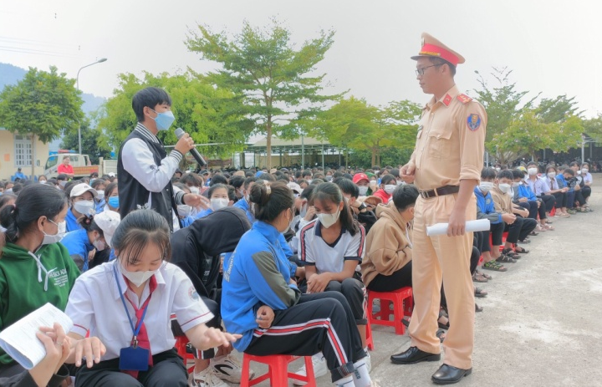 | 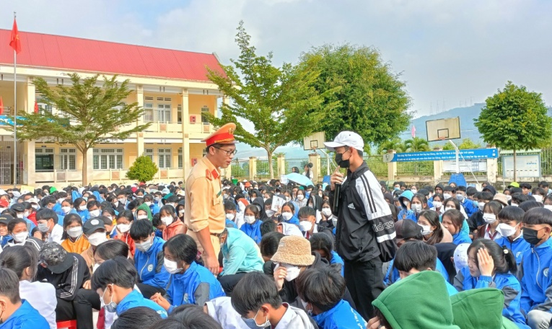
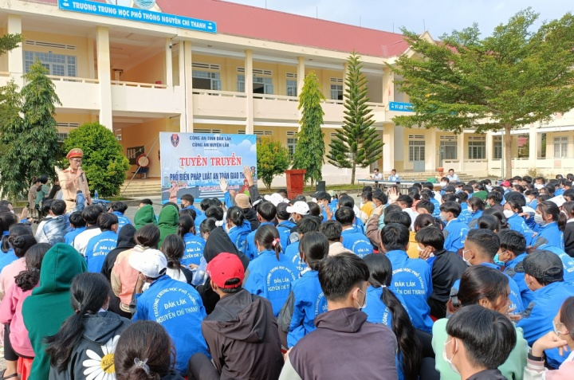
Học sinh tích cực tham gia trả lời các câu hỏi tình huống
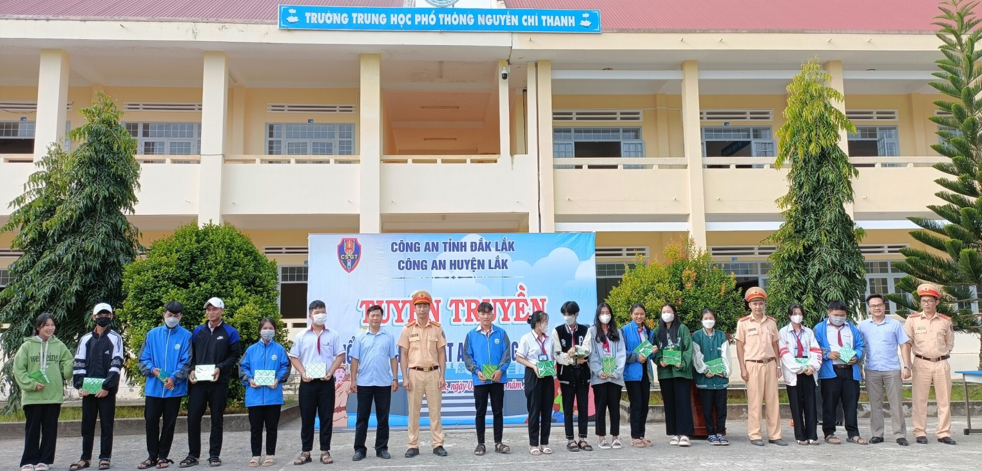
Thầy Phạm Huy Thành và Thầy Bùi Quang Định Phó hiệu trưởng nhà trường
phát quà cho học sinh trả lời đúng các câu hỏi tình huống.
Buổi tuyên truyền đã tạo ra một sân chơi đầy háo hứng, giúp thầy và trò trường THPT Nguyễn Chí Thanh trang bị những kiến thức cơ bản về lĩnh vực giao thông đường bộ cho cán bộ, học sinh nhà trường; góp phần nâng cao nhận thức và ý thức chấp hành Luật Giao thông, phòng ngừa vi phạm và tai nạn giao thông.
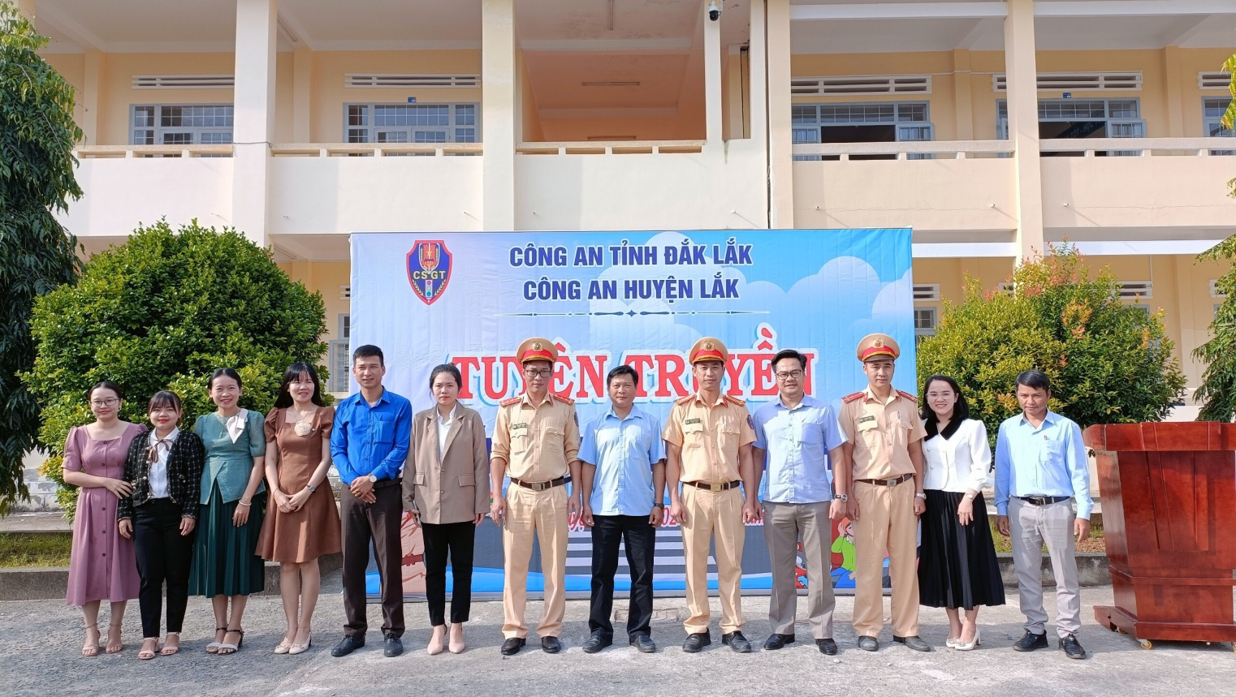
Các chiến sĩ Đội CSGT huyện Lắk chụp hình kỉ niệm cùng BGH nhà trường và các thầy, cô giáo.

BAN TRUYỀN THÔNG

